INFORME DE ACTIVIDADES 2017.

INFORME TRIMESTRAL DE ACTIVIDADES DE LOS MESES DE ABRIL-JUNIO DEL AÑO 2017.

MÉRITO DOCENTE 2017
FECHA: 11 DE MAYO DEL AÑO 2017.
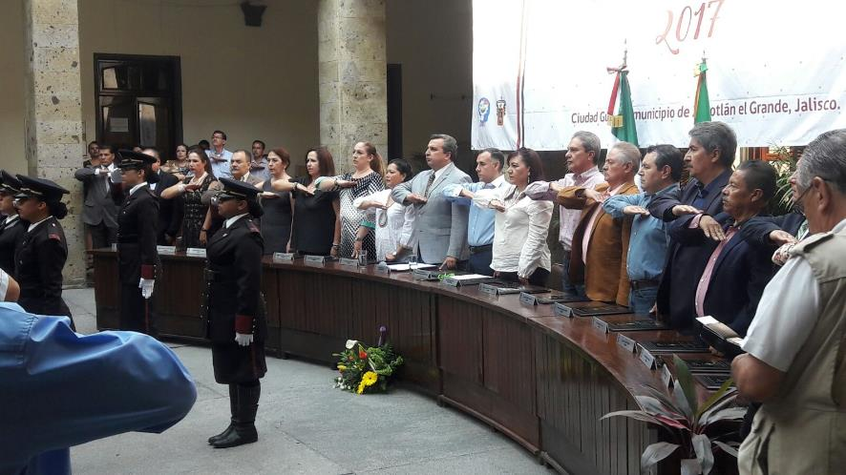
INTEGRACION DEL CABILDO INFANTIL 2017, H. AYUNTAMIENTO DE ZAPOTLÁN EL GRANDE.
FECHA: 28 DE ABRIL DEL AÑO 2017.

PARA FORJAR UNA CULTURA DE PARTICIPACIÓN CIUDADANA EN NIÑOS Y NIÑAS ZAPOTLENSES, EL GOBIERNO MUNICIPAL A TRAVÉS DE LA JEFATURA DE EDUCACIÓN Y EN COORDINACIÓN CON EL INSTITUTO NACIONAL ELECTORAL (INE), CONFORMÓ EL CABILDO INFANTIL DE ZAPOTLÁN EL GRANDE 2017.
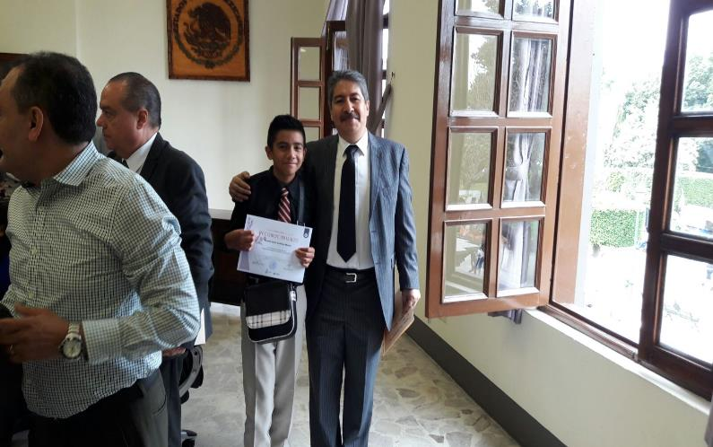

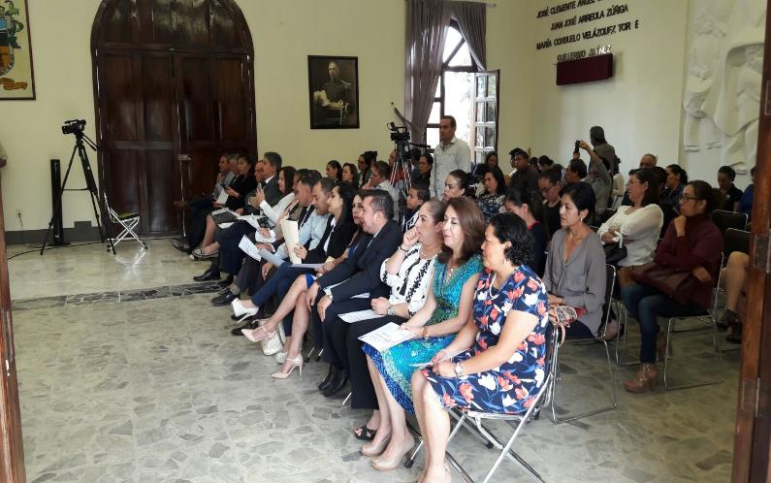

REUNIÓN DE COMISIÓN EDILICIA DE AGUA POTABLE Y SANEAMIENTO.
FECHA: 07 DE ABRIL DEL AÑO 2017.

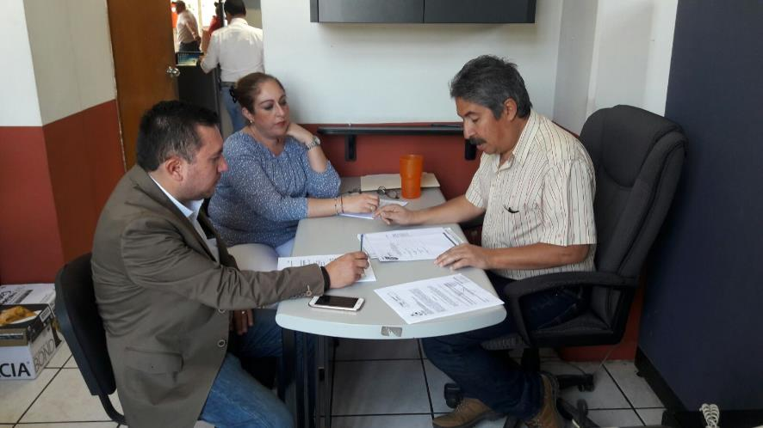

REUNIÓN CON EJIDO DE CIUDAD GUZMÁN.
FECHA: 03 DE ABRIL DEL AÑO 2017.

SESIÓN PÚBLICA ORDINARIA DE AYUNTAMIENTO NO. 16
FECHA: 24 DE MAYO DEL AÑO 2017.

DICTAMEN QUE APRUEBA SUSCRIPCIÓN DEL CONVENIO DE COLABORACIÓN ENTRE EL H. AYUNTAMIENTO Y EL ORGANISMO PÚBLICO DESCENTRALIZADO SAPAZA DE ESTA CIUDAD. MOTIVA EL C. REGIDOR ERNESTO DOMÍNGUEZ LÓPEZ.
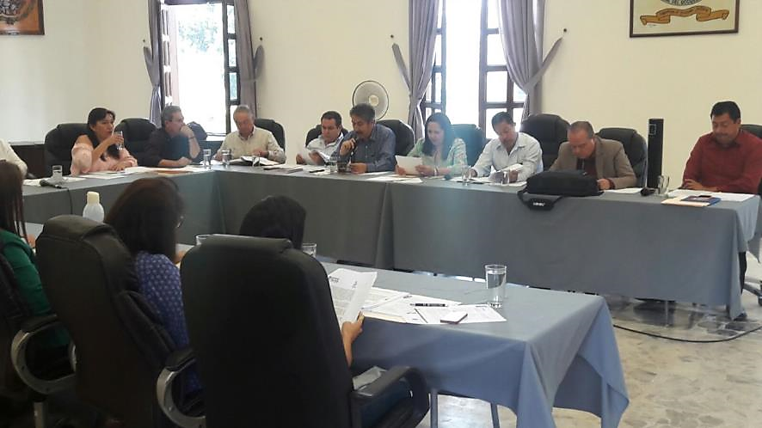

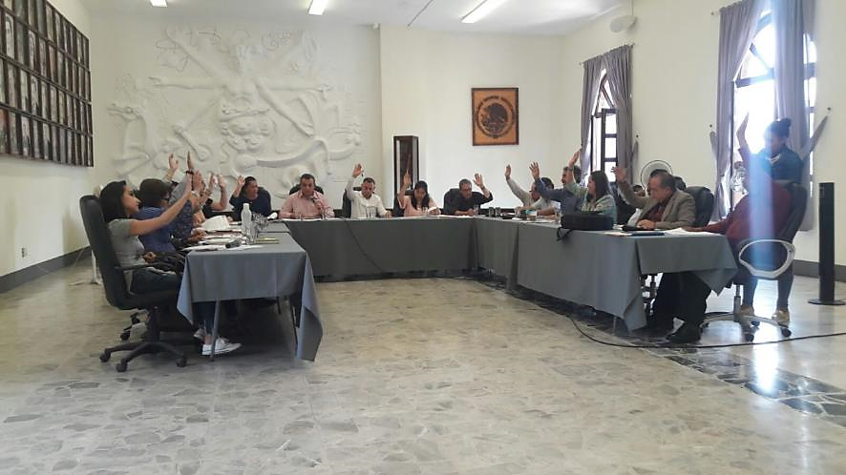
SESIÓN PÚBLICA EXTRAORDINARIA DE AYUNTAMIENTO NO. 36
FECHA: 24 DE MAYO DEL AÑO 2017.

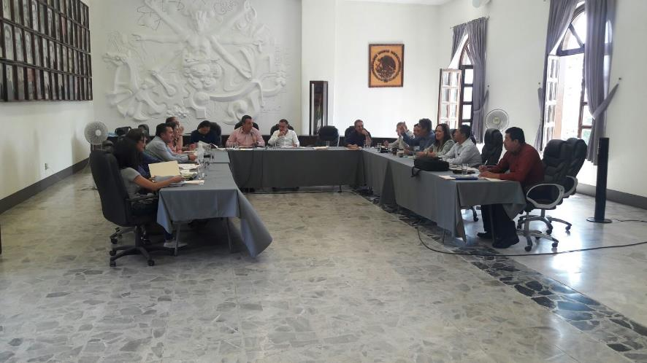
EN LA COMISIÓN DE DESARROLLO HUMANO, SALUD PUBLICA E HIGIENE Y COMBATE A LAS ADICCIONES, REVISANDO EL REGLAMENTO DE SALUD PARA EL MUNICIPIO DE ZAPOTLÁN EL GRANDE, JALISCO.
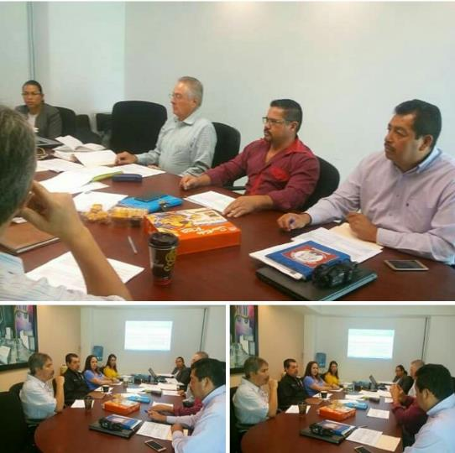
FECHA: 26 DE MAYO DEL AÑO DEL 2017.

INAUGURAN DOMO ESCOLAR EN PRIMARIA FRAY PEDRO DE GANTE EN CRISTO REY.
Fecha: 26 de Mayo del Año 2017.

EL PRESIDENTE MUNICIPAL DE ZAPOTLÁN EL GRANDE, ALBERTO ESQUER GUTIÉRREZ, INAUGURÓ LA INSTALACIÓN DE UN DOMO ESCOLAR EN EL PATIO DE LA ESCUELA PRIMARIA “FRAY PEDRO DE GANTE”, EN EL BARRIO DE CRISTO REY AL ORIENTE DE LA CIUDAD.

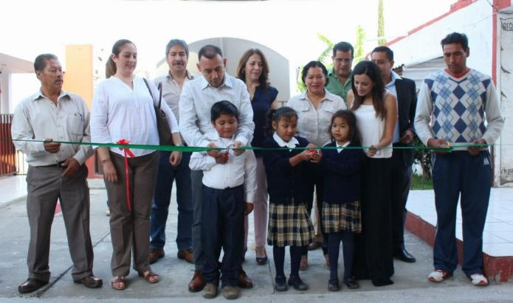

SESIÓN PÚBLICA EXTRAORDINARIA DE AYUNTAMIENTO NO. 37
FECHA: 01 DE JUNIO DEL AÑO 2017.

EL MUNICIPIO DE ZAPOTLÁN EL GRANDE FORMA PARTE DEL TRASCENDENTE CAMBIO QUE EMERGE EN JALISCO EN MATERIA ELECTORAL, ASÍ LO DIJO, EL PRESIDENTE MUNICIPAL LIC. ALBERTO ESQUER GUTIÉRREZ, DURANTE LA SESIÓN EXTRAORDINARIA DE AYUNTAMIENTO NO. 37, DONDE INTEGRANTES DE CABILDO VOTARON A FAVOR DE LA INICIATIVA “SIN VOTO NO HAY DINERO”, ALGO HISTORICO EN ZAPOTLAN EL GRANDE, JALISCO.

SESIÓN ORDINARIA DE LA COMISIÓN MUNICIPAL DE REGULACIÓN.
FECHA: 02 DE JUNIO DEL AÑO 2017.

DURANTE LA PRIMERA SESIÓN ORDINARIA DE LA COMISIÓN MUNICIPAL DE REGULACIÓN, ÁNGEL AVALOS DIRECTOR DEL DIF ZAPOTLÁN EL GRANDE PRESENTO LOS PRIMEROS CUATRO EXPEDIENTES PARA EL ESTUDIO Y VALORACIÓN DE LA PROCURADURÍA DE DESARROLLO URBANO, QUE HARÁ DE LAS COLONIAS GIRALDA, COLMENA, COLMENITA Y MARIANO OTERO LAS PRIMERAS EN SER VALORADAS.
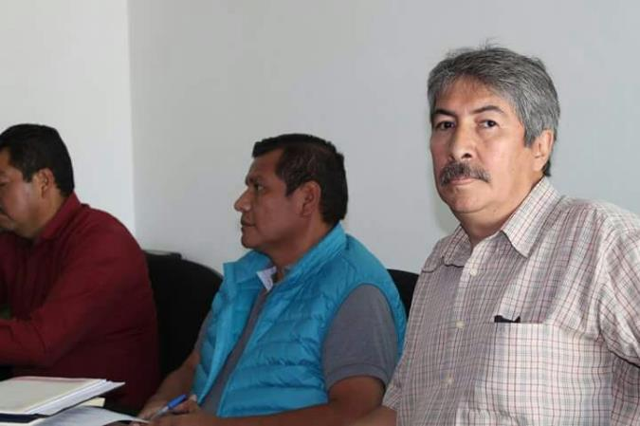
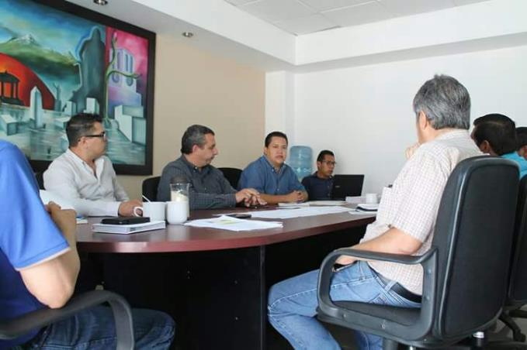

REUNIÓN DE LAS COMISIONES EDILICIAS DE DESARROLLO HUMANO, SALUD PÚBLICA E HIEGIENE Y COMBATE A LAS ADICIONES; EN CONJUNTO CON LA COMISION EDILICIA DE REGLAMENTOS Y GOBERNACIÓN.

PARA EL ANÁLISIS DE LAS PROPUESTAS DE REFORMAS Y ADICIONES AL REGLAMENTO DE SALUD PARA EL MUNICIPIO DE ZAPOTLÁN EL GRANDE, JALISCO.

FECHA: 25 DE MAYO DEL AÑO 2017.

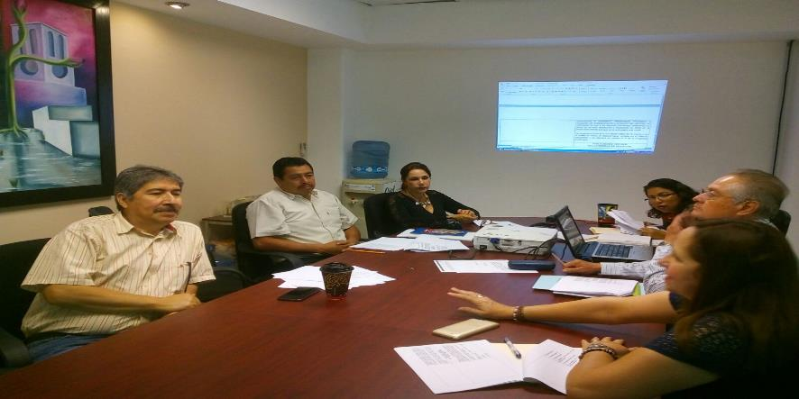

REANUDACION DE LA SESIÓN DE COMISIÓN EDILICIA DE DERECHOS HUMANOS, DE EQUIDAD DE GÉNERO Y ASUNTOS INDIGENAS, QUE FUE SUSPENDIDA EL PASADO 31 DE MARZO DEL AÑO 2017.

PARA SEGUIR CON LA REVISIÓN DEL PROYECTO DE REGLAMENTO PARA LA IGUALDAD DE MUJERESY HOMBRES EN EL MUNICIPIO DE ZAPOTLÁN EL GRANDE, JALISCO.
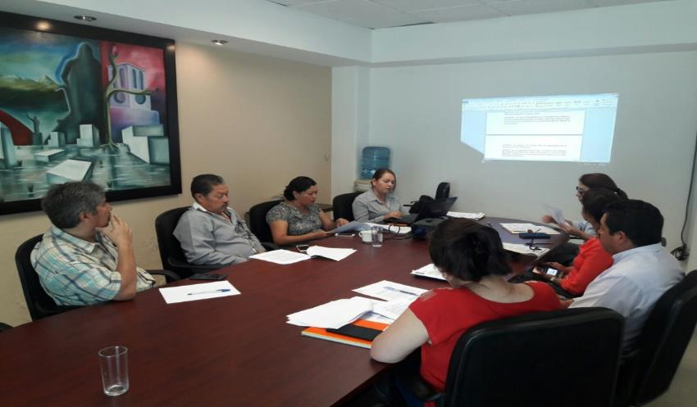
FECHA: 05 DE JUNIO DEL AÑO 2017.

INAUGURACIÓN DEL TRAMO CARRETERO CIUDAD GUZMÁN – GÓMEZ FARÍAS, CON LA
PRESENCIA DE AUTORIDADES DE AMBOS MUNICIPIOS.
LUGAR: CARRETERA, JALISCO 417 KM.3.
FECHA: 06 DE JUNIO DEL AÑO 2017.
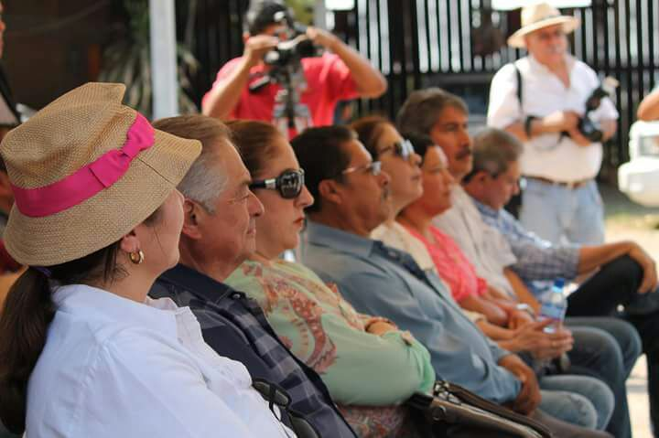
ARRANQUE DE OBRA DE LA REHABILITACIÓN DEL LIBRAMIENTO CARRETERO EN LA LAGUNA DE ZAPOTLÁN. EN LA GLORIETA DEL POLIDEPORTIVO DEL CODE.
FECHA: 06 DE JUNIO DEL AÑO 2017.

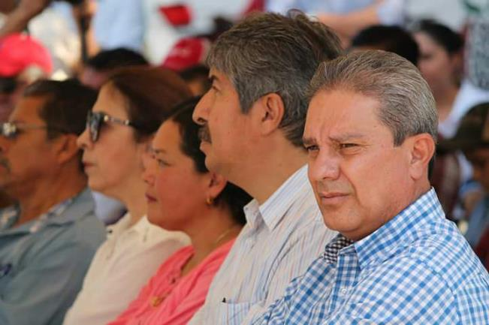

SESIÓN PÚBLICA EXTRAORDINARIA DEL H. AYUNTAMIENTO DE ZAPOTLAN EL GRANDE, JALISCO. No. 38

FECHA: 09 DE JUNIO DEL AÑO 2017.

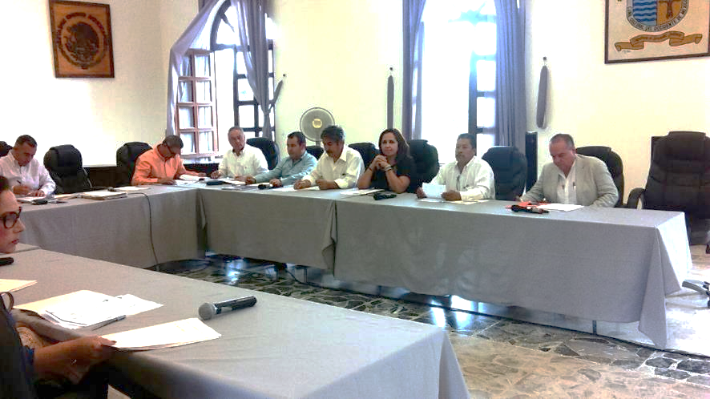

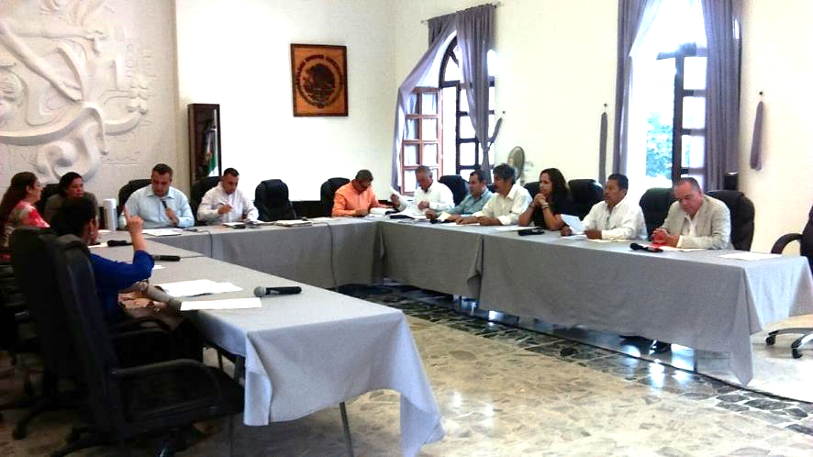

SESIÓN | FECHA | TEMA | RESOLUCIÓN | ASISTENCIA
SESIÓN ORDINARIA DE LA COMISIÓN DE ADQUISICIONES. | 13 DE JUNIO DEL AÑO 2017. | APERTURA DE PROPUESTAS PARA LOS CONCURSOS 03/2017. | ADQUSICIÓN DE 2 CONVERTIDORES DE FRECUENCIA PARA EQUIPOS DE BOMBEO DE ALTA EFICIENCIA. | ASISTIO
SESIÓN ORDINARIA No. 4 DE LA COMISIÓN EDILICIA DE DEPORTES RECREACIÓN, Y ATENCIÓN A LA JUVENTUD.
ANÁLISIS Y PRESENTACIÓN Y EN SU CASO APROBACIÓN DEL PROYECTO DE DICTAMEN DE LA COMISIÓN EDILICIA DE DEPORTES RECREACIÓN, Y ATENCIÓN A LA JUVENTUD EN COORDINACIÓN DE LAS COMISIONES EDILICIAS DE DESARROLLO HUMANO, SALUD E HIGIENE Y COMBATE A LAS ADICCIONES Y LA COMISIÓN EDILICIA DE LIMPIA ÁREAS VERDES, MEDIO AMBIENTE Y ECOLOGÍA QUE DA RESPUESTA AL EXHORTO HECHO POR EL CONGRESO DEL ESTADO DE JALISCO, AL MUNICIPIO DE ZAPOTLÁN EL GRANDE, MEDIANTE ACUERDO LEGISLATIVO 965-LXI-17.
COMISIONADO CON VOZ Y VOTO POR LA REGIDORA VOCAL LIC. MARIA LUIS JUAN MORALES DE LA COMISIÓN EDILICIA DE DEPORTES RECREACIÓN, Y ATENCIÓN A LA JUVENTUD.
FECHA: 13 DE JUNIO DEL AÑO 2017.
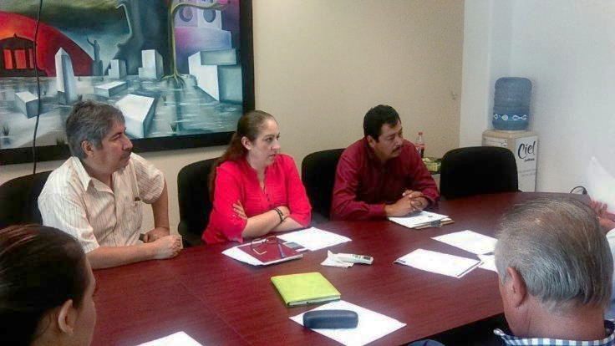
REUNIÓN DE LAS COMISIONES EDILICIAS DE DESARROLLO HUMANO, SALUD PÚBLICA E HIGIENE Y COMBATE A LAS ADICCIONES; EN Y DE REGLAMENTOS Y GOBERNACIÓN.

REVISIÓN DE LOS ARTÍCULOS 81, 179 Y 181 Y EN SU CASO APROBACIÓN Y FIRMA DEL DICTAMEN QUE CONTIENE LAS REFORMAS Y ADICIONES DEL REGLAMENTO DE SALUD PARA EL MUNICIPIO DE ZAPOTLÁN EL GRANDE, JALISCO.
FECHA: 20 DE JUNIO DEL AÑO 2017.
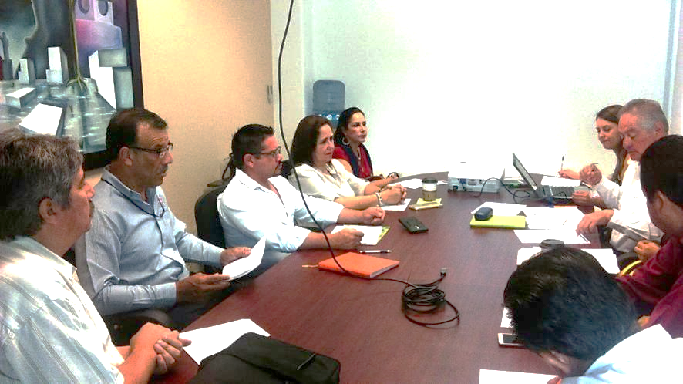
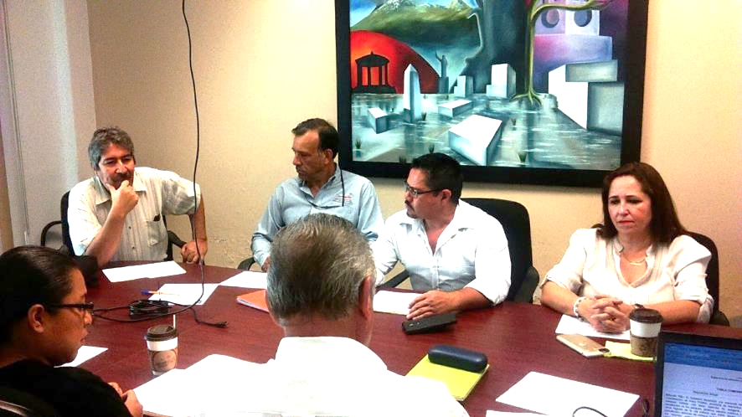

SESIÓN | FECHA | LUGAR | TEMA | ASISTENCIA
REUNIÓN DE TRABAJO DE LAS COMISIONES EDILICIAS DE REGLAMENTOS Y GOBERNACIÓN Y OBRAS PÚBLICAS, PLANEACIÓN URBANA Y REGULACIÓN DE LA TENENCIA DE LA TIERRA, Y ADMINISTRACIÓN PÚBLICA. | JUEVES 22 DE JUNIO DEL AÑO 2017. | SALA DE TECNOLOGÍAS. | ASUNTO TURNADO EN LA SESIÓN DE AYUNTAMIENTO; ORDINARIA NÚMERO 11 DE FECHA 29 DE SEPTIEMBRE DEL 2016, PUNTO 06. | ASISTIÓ

SESIÓN PÚBLICA ORDINARIA DE AYUNTAMIENTO NO. 17
FECHA: 26 DE JUNIO DEL AÑO 2017.

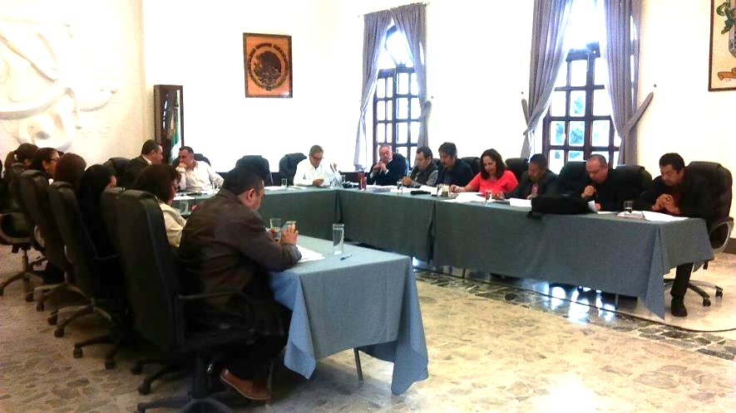
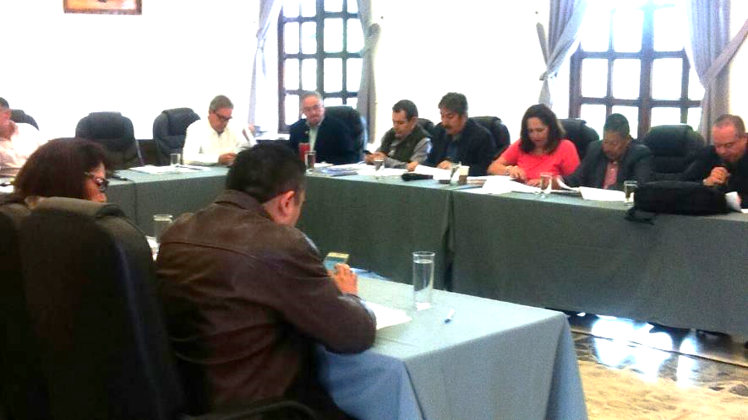

SESIÓN PÚBLICA SOLEMNE DE AYUNTAMIENTO NO.10
FECHA: 29 DE JUNIO DEL AÑO 2017.

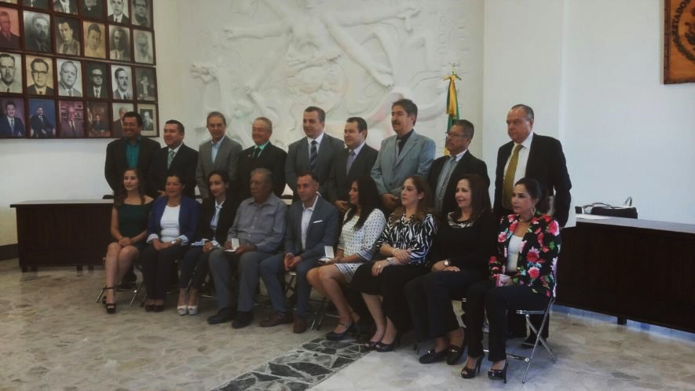

A T E N T A M E N T E
“2017, AÑO DEL CENTENARIO DE LA PROMULGACIÓN DE LA CONSTITUCIÓN POLITICA DE LOS ESTADOS UNIDOS MEXICANOS DE 1917 DONDE INTERVINO EL ZAPOTLENSE JOSE MANZANO BRISEÑO”
CIUDAD GUZMÁN, MUNICIPIO DE ZAPOTLÁN EL GRANDE, JALISCO, A 30 DE JUNIO DEL AÑO 2017.

C. ERNESTO DOMINGUEZ LÓPEZ
REGIDOR PRESIDENTE DE LA COMISION EDILICIA DE AGUA POTABLE Y SANEAMIENTO DEL H. AYUNTAMIENTO DE ZAPOTLÁN EL GRANDE, JALISCO, ADMINISTRACIÓN PÚBLICA 2015-2018.

EDL/hmrm
c.c.p. Archivo.

